Практическое занятие 3
Тема: АПВ двигателей.
Цель: Изучение принципа работы элементов схемы АПВ двигателей.

Опрос домашнего задания:
- В чем необходимость в схеме реле KL;
- Для чего в схеме АПВ необходим элемент SA1;
- Для чего в схеме АПВ необходим элемент SA2;
- Для чего в схеме АПВ необходим элемент SA3.

На рис. 1 приведена принципиальная схема устройства АПВ двигателей напряжением 6—10 кВ.
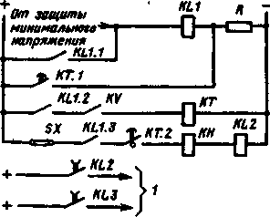
Рис. 1 АПВ двигателей напряжением 6—10 кВ

Пуск устройства АПВ осуществляется защитой минимального напряжения, которая отключает часть электродвигателей. При этом срабатывает и самоудерживается промежуточное реле KL1. После восстановления напряжения срабатывает реле напряжения KV, уставка которого U_{c} = (0,8 — 0,9) U_{mu}, и замыкает цепь обмотки КТ. После замыкания проскальзывающего контакта КТ.2 срабатывает промежуточное реле KL2 и подает импульс на включение двигателей М, отключившихся действием защиты минимального напряжения. Реле KL2 имеет небольшое замедление на возврат (0,1 — 0,2 с) для обеспечения надежного включения выключателей двигателей. Возврат схемы в исходное положение осуществляется после замыкания упорного замыкающего контакта КТ.1.
Когда к шинам подстанции наряду с асинхронными электродвигателями подключены синхронные, пуск устройства АПВ осуществляется не от реле напряжения, а от реле частоты. В
некоторых случаях пуск устройства АПВ двигателей осуществляют без проверки напряжения на шинах подстанции, по истечении определенного времени после отключения двигателей. Выдержка времени определяется временем самозапуска неотключившихся двигателей. Устройство АПВ в этом случае срабатывает только при наличии положения ключа управления положению выключателя двигателя.
На рис .2 приведена принципиальная схема АПВ двигателя напряжением до 1 кВ.

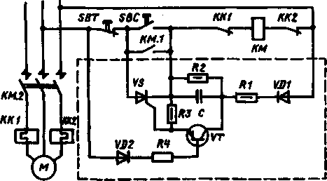

Рис. 2.

АПВ двигателей происходит за счет энергии конденсатора. Подготовку устройства АПВ к действию осуществляют с помощью кнопки "Пуск" (SBC).
При нажатии на кнопку SBC транзистор VT закрывается, конденсатор С заряжается. При исчезновении напряжения конденсатор разряжается через резистор R3. При восстановлении напряжения транзистор VT открывается, и конденсатор начинает разряжаться через тиристор VS, который открывается и включает пусковой аппарат двигателя. Для успешного действия устройства АПВ время исчезновения напряжения должно быть меньше выдержки времени действия устройства АПВ. Время действия устройства АПВ при кратковременном исчезновении напряжения составляет 8 — 10 с, при плавном уменьшении напряжения до нуля и его восстановлении — 5 — 7 с. Время отключения кнопкой SBT ("Стоп") при номинальном напряжении сети составляет 0,1 с. За это время конденсатор разряжается через открытый транзистор до тока, меньшего тока открывания тиристора.

Домашнее задание:
1. Что является элементом защиты от минимального напряжения;
2. Для чего необходим элемент R в схеме рис. 1;
3. В каких случаях применяется элемент SX в схеме рис. 1;
- Устройство реле минимального напряжения;
- Принцип действия реле минимального напряжения.

